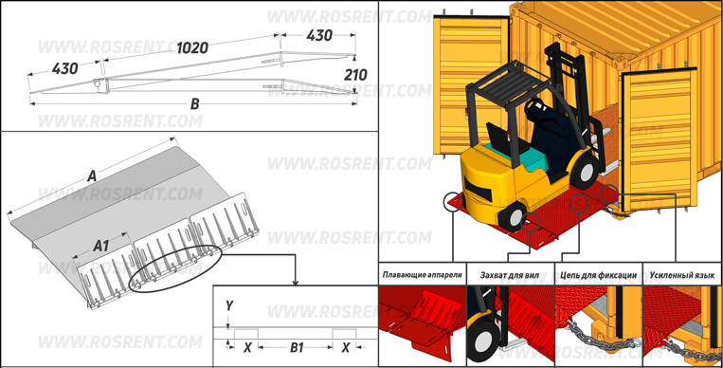 | 
 | Данные для заполнения (поставить Х)
 | Выбранная модель мостика | MST-STD-BRONKA-2.0
 | Выбранная модель мостика | MST-STD-BRONKA-2.2
 | Выбранная модель мостика | MST-STD-BRONKA-S
 | Цвет покраски | RAL 3011 (красный)
Комплект Поставки:

- «Мостик (трап) для морских контейнеров»
- Цепь с проушиной для фиксации к контейнеру (2 штуки)
- Комплект сопроводительной документации*
Сопроводительная документация:
- Паспорт на оборудование
- Акт проведения заводских испытаний
- Сертификат соответствия ГОСТ Р
- Методика и порядок проведения испытаний

Срок изготовления: от 5 до 8 рабочих дней
Условия поставки: самовывоз- СПб, ул. Штурманская д.9

Модель | A (mm) | A1 (mm) | B (mm) | B1 (mm) | X*Y (mm) | Мах. Нагрузка (кг) | Вес (кг) | Стоимость (с НДС 20%)
MST-STD-BRONKA-2.0 | 2000 | 650 (3 шт) | 1880 | 510 | 160*65 | 10.000 | 340
MST-STD-BRONKA-2.2 | 2200 | 535 (4 шт) | 1880 | 580 | 160*65 | 10.000 | 385
MST-STD-BRONKA-S | Под заказ | Под заказ | Под заказ | Под заказ | Под заказ | Под заказ | Под заказ

ВНИМАНИЕ!!! Данные для заполнения заказчиком: |  |  | После заполнения заявки, просьба направить ее на наш корпоративный электронный адрес mail@rosrent.com , а если у Вас возникли дополнительные вопросы по заказу просьба связаться с нами по телефону +7 (812) 704-19-01 (02, 03)
Название организации
Контактное лицо
Телефон или e-mail

